ОБЪЕКТ, ОБЛАДАЮЩИЙ ПРИЗНАКАМИ
ОБЪЕКТА КУЛЬТУРНОГО НАСЛЕДИЯ
«Дом жилой, 1958 г.»
(г. Чебоксары, пл. Победы, д. 4)
Трехэтажный Г-образный в плане жилой дом построен в 1958 г. для работников завода № 320 по типовому проекту серии 1-255-7. Выполнен из кирпича, оштукатурен и окрашен. Архитектурно-декоративное оформление сосредоточено на главных фасадах, ориентированных на ул. Социалистическую и внутренний проезд.
Пластику главных фасадов, отмеченных фронтонами, обогащают балконы на лепных кронштейнах. Со стороны главных фасадов здание венчает профилированный карниз с кронштейнами, со стороны двора – простой профилированный карниз. Цоколь по периметру здания выделен декоративным валиком. Окна прямоугольные, с профилированной полочкой, некоторые отмечены сухариками, прямоугольными лепными наличниками и профилированными сандриками. Ряд окон первого этажа, предназначенного для размещения нежилых помещений, имеет арочную форму, отмечен лепным арочным наличником. Элементы архитектурного декора имеются также со стороны дворового фасада. Входы в подъезд отмечены порталами.
Здание представляет интерес как образец использования классических традиций в архитектуре жилого здания 1950-х гг., является частью ансамбля застройки площади Победы.

Фотографические материалы
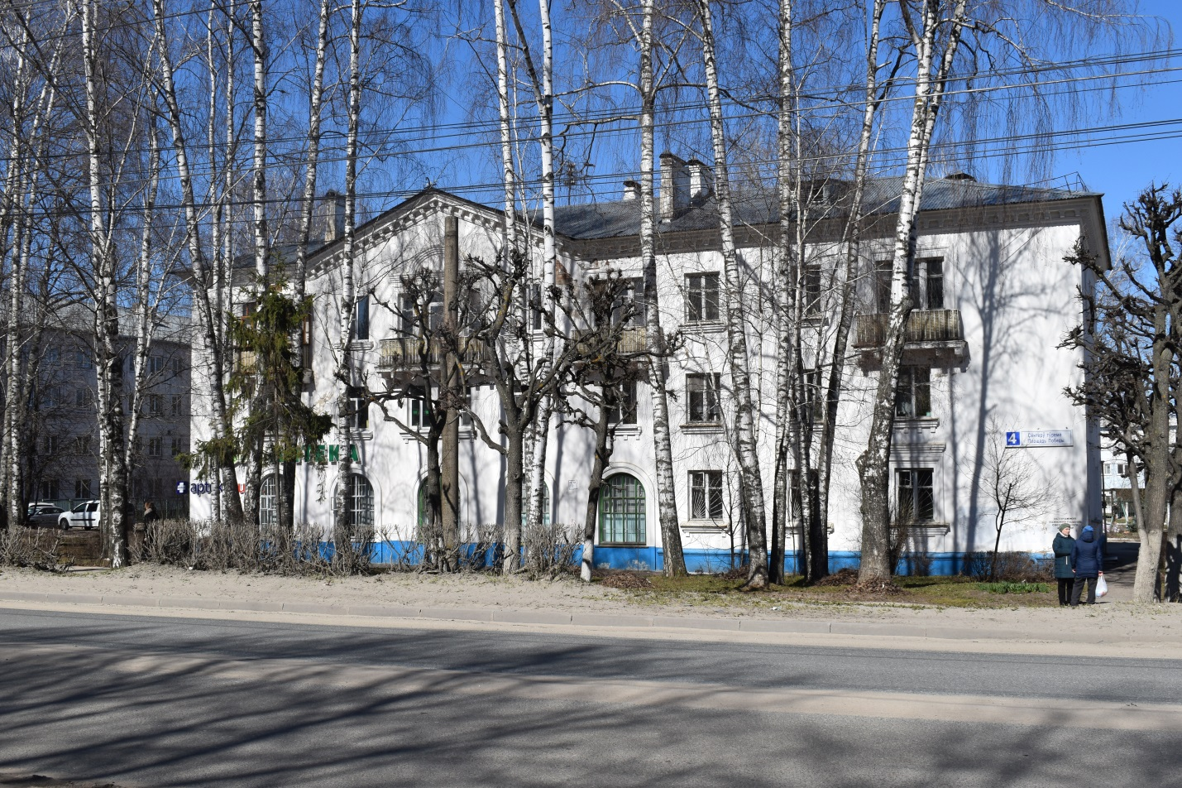
Общий вид
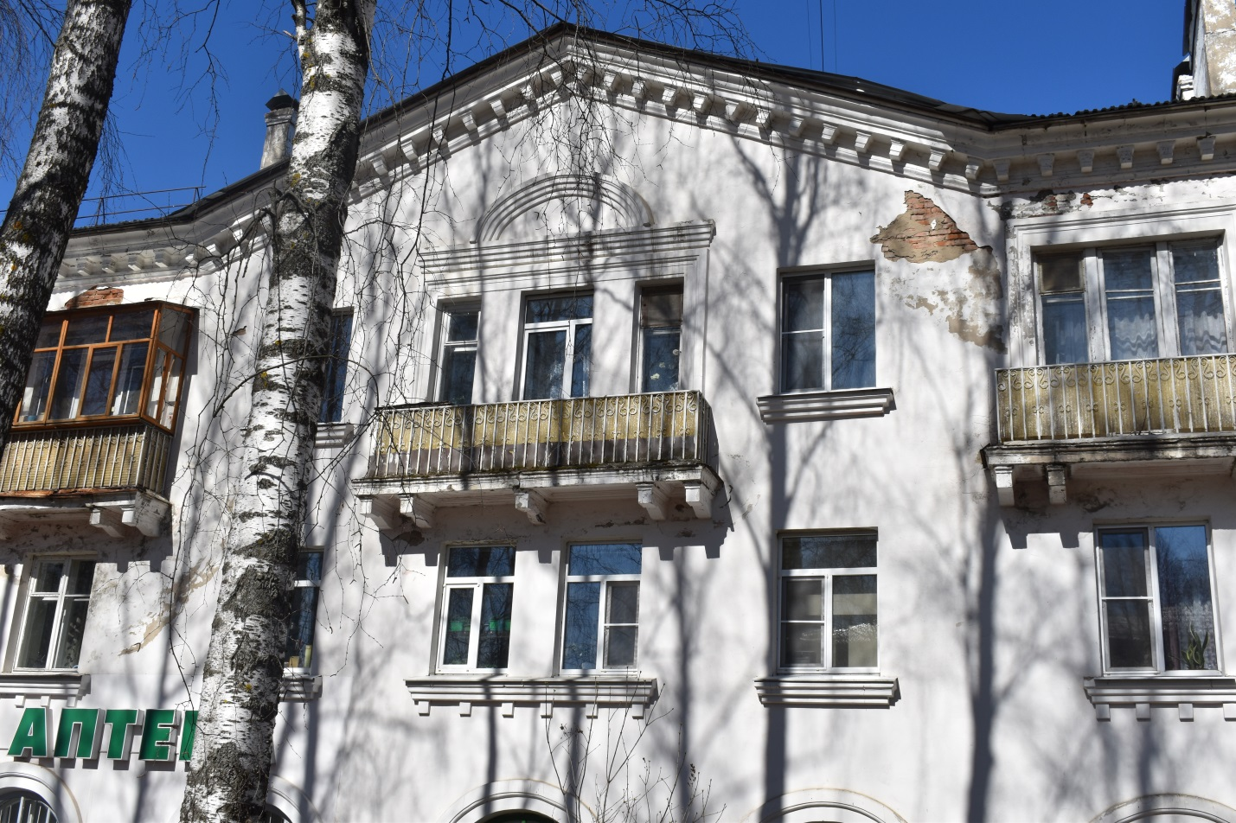
Декоративные элементы
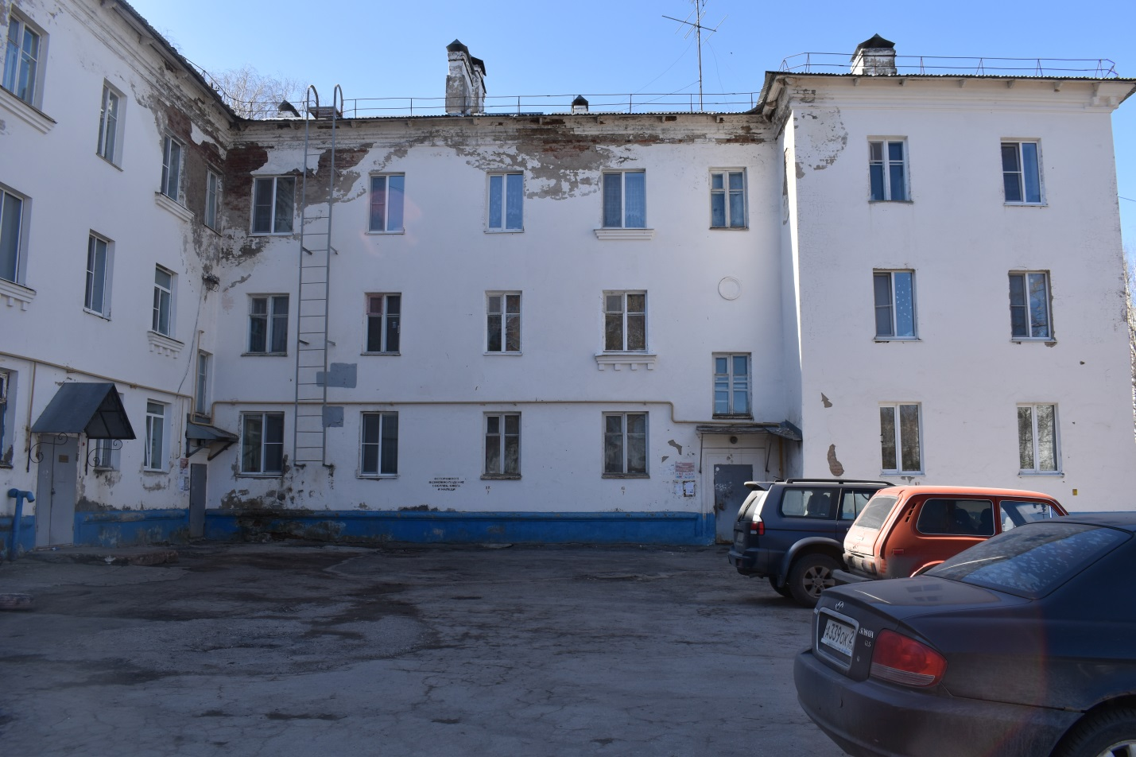
Вид с дворовой территории

